**图书馆介绍**

第一天的下午，来自清华大学图书馆的钱老师向同学们介绍了图书馆的各类纸质和电子资源。 清华大学图书馆的最大功能是提供学术资料，为学生和科研工作者提供支持服务[1]。顾教授在上课时反复强调，研究生的最低标准就是充分使用大学图书馆的各类资源。因此，对所有XLP学员来说，在课程结束前掌握这一关键能力是至关重要的。清华大学图书馆网站上有一些列的资源和相应的讲座帮助各位同学掌握技能。

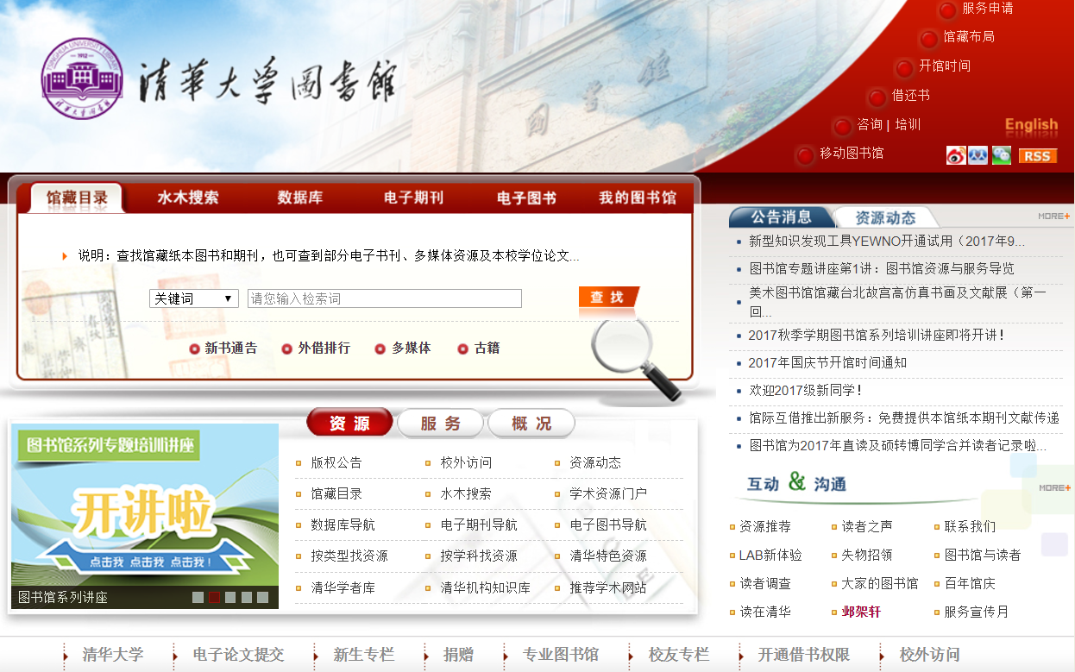

清华大学图书馆网站主页

钱老师向大家介绍了图书馆主页上的各项功能，和科研时主要采用的各个数据库特点以及使用方式。例如，在查找国外毕业论文时候，适合使用ProQuest Dissertation and Thesis (PQDT) [3] 数据库，而在查找清华大学学生论文的时候，则可以查询清华大学学位论文服务系统 [4]。在查询工程类资料时，包括了Ei Compendex和INSPEC的EV2平台较为适合[5]。例子众多，不一一列举，如果以后学员在查询资料时需要帮助，可以访问清华大学图书馆咨询台网页 <http://vrs.lib.tsinghua.edu.cn/pub/index.htm>。

除了图书馆本身的内容外，学员应能高效的使用与研究和资料检索的工具。其中，包括个人文献管理软件:Refworks [5], NoteExpress [6]以及Endnote [7]。在研究文献时，这些工具可以有效的减少文献管理的事件消耗，让科研人员和学生有更多的精力投入到实际的研究之中。

**认识自己**

接下来，学员们了解了StandOut 2.0 测试 [8] 的目的，以及如何解读测试结果。首先，学员需要回答一系列没有正确答案的问卷，每个问题的回答时间约30秒左右。测试通过收集学员在直觉下的回答，分析其特长。所分析出的测试结果用于帮助学员发现自己的潜力，并且予以最大的发挥 [8]。问卷依照九个角色类型分析成员的特质：顾问者，连接者，创造者，平衡者，影响者，先锋者，提供者，激励者和教育者。 每个特性都有不同的长处和短处，而测试根据每个学员最高和第二高的特性予以分析和建议。

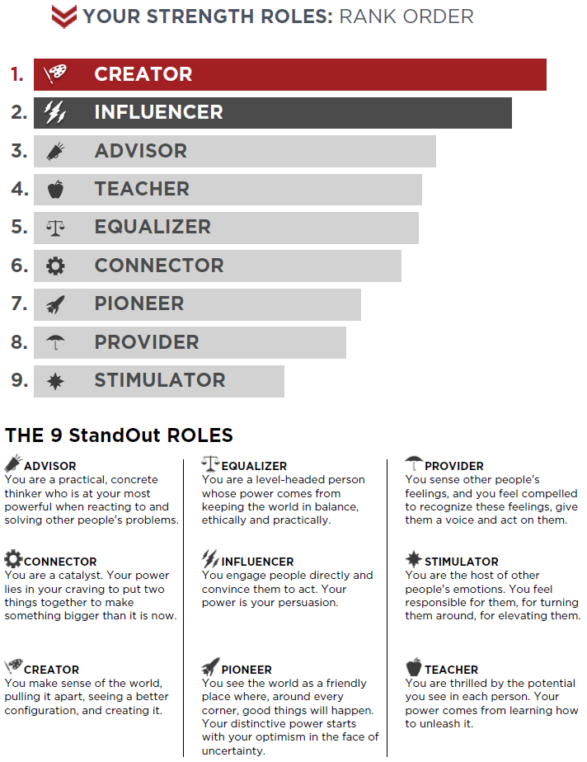

分析报告例子

StandOut 2.0 的测试结果可以帮助学员更好的了解自己，并且根据测试的建议，更好的发挥自己的优势。

**社群画布**

殷建松老师，校园VC的创始人，接下来为我们讲解了社群画布 (Community Canvas) 的概念 [10]。社群画布的目的在于帮助一个群体建立成熟的社群，帮助社群成员获得长期有益的收获。

社群画布将成熟社群的各个方面分为三大类：社群的身份认同(Identity), 社群的体验 (Experience) 和社群的结构 (Structure)。这三大类进步分为一共17个小类别，例如：社群的目的，成员的共同体验，组织内部的治理等方面。

XLP的密集学习项目本身就将学员汇集成一个集体。而社群画布则提供了一个在学员群体之间建立长期，对成员有益组织的一个思想架构。它并不是一个死板的模块，而是一个灵活发展基础，让每一届的学员依照自己的特点和需求，自然的形成社群。我们衷心的希望每一届的XLP学员都能从社群画布中获益。

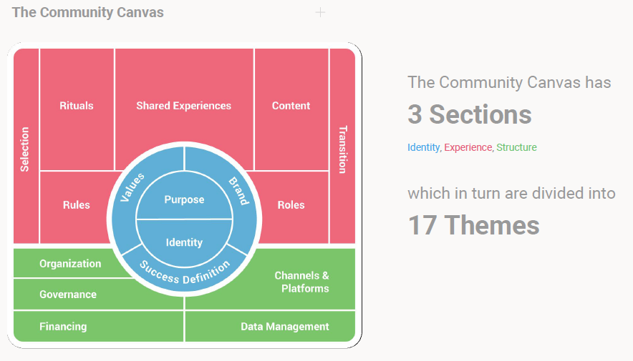

社群画布 [10]。

参考文献

[1] 邓景康。 馆长致词。<http://lib.tsinghua.edu.cn/about/from_director.html>

[2]顾教授的演讲使用什么样的格式引用

[3] 清华大学图书馆。ProQuest数据库平台。http://www.lib.tsinghua.edu.cn/database/proquest.htm

[4] 清华大学图书馆。清华大学学位论文服务系统。 http://www.lib.tsinghua.edu.cn/database/th_disser.htm

[5] 清华大学图书馆。RefWorks—个人文献管理及参考文献创建工具。 http://www.lib.tsinghua.edu.cn/database/refworks.htm

[6] 清华大学图书馆。NoteExpress文献管理软件。http://www.lib.tsinghua.edu.cn/database/notexpress.htm

[7] 清华大学图书馆。EndNote Desktop 。<http://www.lib.tsinghua.edu.cn/database/endnote.htm>

[8] Buckingham, M. (2015). StandOut 2.0: Assess Your Strengths, Find Your Edge, Win at Work [PDF]. Boston: Harvard Business Review Press.

[9] 社群画布指导书 - MEM 使用的副本.ppt 作者： Jason Yin 日期： 2017-09-14.

[10] Pfortmuller, P., Luchsinger, N., & Mombartz, S. The Community Canvas Guidebook, version 1.0. May 2017.